
О внесении изменений в приказ Министра по инвестициям и развитию Республики Казахстан от 19 июля 2016 года № 558 "Об утверждении регламента государственной услуги "Выдача удостоверений личности моряка Республики Казахстан"
Утративший силу
Приказ Министра по инвестициям и развитию Республики Казахстан от 28 декабря 2018 года № 940. Зарегистрирован в Министерстве юстиции Республики Казахстан 29 декабря 2018 года № 18093. Утратил силу приказом Министра индустрии и инфраструктурного развития Республики Казахстан от 17 августа 2020 года № 433 (вводится в действие по истечении десяти календарных дней после дня его первого официального опубликования)
Сноска. Утратил силу приказом Министра индустрии и инфраструктурного развития РК от 17.08.2020 № 433 (вводится в действие по истечении десяти календарных дней после дня его первого официального опубликования).
ПРИКАЗЫВАЮ:
1. Внести в приказ Министра по инвестициям и развитию Республики Казахстан от 19 июля 2016 года № 558 "Об утверждении регламента государственной услуги "Выдача удостоверений личности моряка Республики Казахстан" (зарегистрирован в Реестре государственной регистрации нормативных правовых актов № 14112, опубликован 1 сентября 2016 года в Эталонном контрольном банке нормативных правовых актов Республики Казахстан в электронном виде) следующие изменения:
в регламенте государственной услуги "Выдача удостоверений личности моряка Республики Казахстан", утвержденном указанным приказом:
заголовок главы 1 изложить в следующей редакции:
"Глава 1. Общие положения";
заголовок главы 2 изложить в следующей редакции:
"Глава 2. Описание порядка действий структурных подразделений (работников) услугодателя в процессе оказания государственной услуги";

пункт 5 изложить в следующей редакции:
"5. Содержание каждой процедуры (действия), входящей в состав процесса оказания государственной услуги, длительность его выполнения:
1) прием и регистрация анкеты-заявления, а также документов, предусмотренных в пункте 9 Стандарта работником канцелярии услугодателя – 30 (тридцать) минут;
2) фотографирование, снятие отпечатков пальцев рук с использованием цифровой камеры и специального сканера и выдача расписки-уведомления услугополучателю, согласно приложению 3 к Стандарту – 30 (тридцать) минут;
3) передача руководителю услугодателя либо его заместителю для рассмотрения документов – 1 (один) час;
4) определение руководителем услугодателя либо его заместителем ответственного исполнителя услугодателя – 2 (два) часа;
5) регистрация ответственным исполнителем услугодателя направляемых на согласование анкет-заявлений, в журнале учета согласований выдачи УЛМ, и направление их в органы национальной безопасности на согласование почтой или при наличии закрытого канала связи - по межведомственной сети передачи данных – 4 (четыре) часа;
6) согласование органами национальной безопасности оформления УЛМ и направление услугодателю анкеты-заявления с отметкой о согласовании почтой или при наличии закрытого канала связи по межведомственной сети передачи данных – 10 (десять) рабочих дней;
7) подготовка ответственным исполнителем услугодателя письменного заключения о результатах проверки наличия оснований для оформления и выдачи УЛМ – 1 (один) час;
8) принятие решения руководителем услугодателя либо его заместителем и передача заключения о результатах проверки наличия оснований для оформления и выдачи УЛМ ответственному исполнителю услугодателя – 1 (один) час;
9) оформление УЛМ с использованием технических средств – 1 (один) рабочий день;
10) проверка правильности заполнения УЛМ и идентификация личности владельца УЛМ с использованием биометрических данных, внесенных в УЛМ – 5 (пять) часов;
11) обеспечение доступа услугополучателя к оборудованию для проверки данных внесенных в УЛМ - 30 (тридцать) минут;
12) выдача УЛМ услугополучателю - 30 (тридцать) минут.";
заголовок главы 3 изложить в следующей редакции:
"Глава 3. Описание порядка взаимодействия структурных подразделений (работников) услугодателя в процессе оказания государственной услуги";

пункт 8 изложить в следующей редакции:
"8. Описание последовательности процедур (действий) между структурными подразделениями (работниками) с указанием длительности каждой процедуры (действия) услугодателя:
1) работник канцелярии услугодателя:
принимает и регистрирует анкету-заявление, а также документы, предусмотренные в пункте 9 Стандарта – 30 (тридцать) минут;
осуществляет фотографирование, снятие отпечатков пальцев рук с использованием цифровой камеры и специального сканера и выдает расписку-уведомление услугополучателю, согласно приложению 3 к Стандарту – 30 (тридцать) минут;
передает документы руководителю услугодателя либо его заместителю для наложения резолюции – 1 (один) час;
2) руководитель услугодателя либо его заместитель определяет ответственного исполнителя и передает ему документы для рассмотрения – 2 (два) часа;
3) ответственный исполнитель услугодателя рассматривает и регистрирует направляемые на согласование анкеты-заявления в журнале учета согласований выдачи УЛМ и направляет их на согласование в органы национальной безопасности почтой или при наличии закрытого канала связи - по межведомственной сети передачи данных – 4 (четыре) часа;
4) ответственный исполнитель органа национальной безопасности согласовывает оформление УЛМ и высылает услугодателю анкету-заявление с отметкой о согласовании, почтой либо письменно или при наличии закрытого канала связи - по межведомственной сети передачи данных с использованием электронной цифровой подписи – 10 (десять) рабочих дней;
5) ответственный исполнитель услугодателя, при согласовании с органами национальной безопасности, готовит письменное заключение о результатах проверки наличия оснований для оформления и выдачи УЛМ и передает его руководителю услугодателя либо его заместителю для принятия решения – 1 (один) час;
6) руководитель услугодателя либо его заместитель принимает решение и передает заключение о результатах проверки наличия оснований для оформления и выдачи УЛМ ответственному исполнителю услугодателя – 1 (один) час;
7) ответственный исполнитель услугодателя:
при принятии руководителем услугодателя либо его заместителем положительного решения оформляет УЛМ с использованием технических средств – 1 (один) рабочий день;
проверяет правильность заполнения УЛМ и идентификацию личности владельца УЛМ с использованием биометрических данных, внесенных в УЛМ и передает работнику канцелярии услугодателя – 5 (пять) часов;
8) работник канцелярии услугодателя:
по требованию услугополучателя обеспечивает доступ к оборудованию, позволяющему проверять любые касающиеся его данные, внесенные в УЛМ – 30 (тридцать) минут;
выдает УЛМ услугополучателю лично под роспись в журнале выдачи УЛМ – 30 (тридцать) минут.";
приложение к регламенту государственной услуги "Выдача удостоверений личности моряка Республики Казахстан", утвержденному указанным приказом, изложить в новой редакции согласно приложению к настоящему приказу.
2. Комитету транспорта Министерства по инвестициям и развитию Республики Казахстан в установленном законодательством Республики Казахстан порядке обеспечить:
1) государственную регистрацию настоящего приказа в Министерстве юстиции Республики Казахстан;
2) в течение десяти календарных дней со дня государственной регистрации настоящего приказа направление его на казахском и русском языках в Республиканское государственное предприятие на праве хозяйственного ведения "Республиканский центр правовой информации" для официального опубликования и включения в Эталонный контрольный банк нормативных правовых актов Республики Казахстан;
3) размещение настоящего приказа на интернет-ресурсе Министерства по инвестициям и развитию Республики Казахстан;
4) в течение десяти рабочих дней после государственной регистрации настоящего приказа в Министерстве юстиции Республики Казахстан представление в Юридический департамент Министерства по инвестициям и развитию Республики Казахстан сведений об исполнении мероприятий, согласно подпунктам 1), 2) и 3) настоящего пункта.
3. Контроль за исполнением настоящего приказа возложить на курирующего вице-министра по инвестициям и развитию Республики Казахстан.
4. Настоящий приказ вводится в действие по истечении десяти календарных дней после дня его первого официального опубликования.
Министр  по инвестициям и развитию  Республики Казахстан | Ж. Қасымбек
Приложение
к приказу Министра
по инвестициям и развитию
Республики Казахстан
от 28 декабря 2018 года № 940
Приложение
к Регламенту государственной
услуги "Выдача удостоверений
личности моряка
Республики Казахстан"
Справочник бизнес-процессов оказания государственной услуги "Выдача удостоверений личности моряка Республики Казахстан"

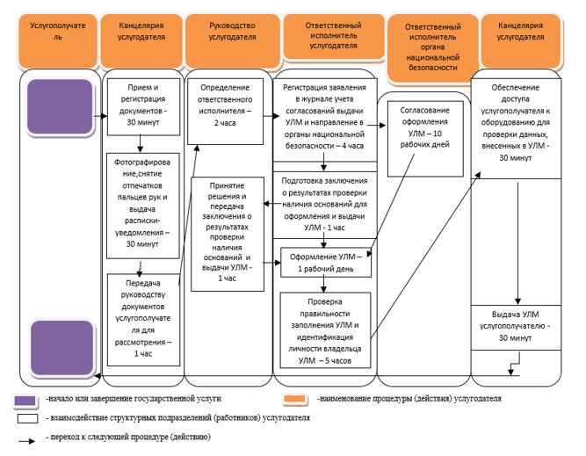

© 2012. РГП на ПХВ «Институт законодательства и правовой информации Республики Казахстан» Министерства юстиции Республики Казахстан

